**Universidade Federal do Ceará - Campus Crateús**

**Disciplina: Programação Orientada à Objetos**

**Ciência da Computação**

**Autores:**

**Antonio Emerson Gomes Camelo – 555535**

**Vitor Emanoel Oliveira da Silva - 558881**

**Relatório de atividades - Trabalho Final POO**

**Crateús - CE**

**2023**

**DESCRIÇÃO DO TEMA:** 3

**SEÇÃO DE CÓDIGO-FONTE** 4

**Tela login:** 4

**Segunda Tela:** 7

**Tela Cadastro:** 9

**Tela de busca avançada por nome, CPF e salário** 13

**Tela que mostra opções de impressões** 16

**Tela que imprime todos os dados de todos os funcionários** 18

**Tela que imprime alguns dados de todos os funcionários** 20

**Tela que imprime o funcionário com maior salário** 22

**SEÇÃO DE EVIDÊNCIAS** 24

**Tela login:** 24

**Segunda Tela:** 25

**Tela Cadastro:** 26

**Tela de Busca Avançada por Nome, CPF e Salário** 27

**Tela que imprime o funcionário da Busca Avançada** 28

**Tela que mostra opções de impressão** 29

**Tela que imprime todos os dados de todos os funcionários** 30

**Tela que exibe alguns dados de todos os funcionários** 31

**Tela que imprime funcionário com maior salário** 32

**LINK DO VÍDEO:** 33

**Link : https://youtu.be/0GHpVknvFGk?si=eokItyAEkFhVoJiR**

# **DESCRIÇÃO DO TEMA:**

O programa consiste em um simulador para registrar dados dos funcionários de uma empresa. Os dados cadastrados são: Nome; Idade; Sexo; Cpf; Cargo que ocupa; Salário; Data de Nascimento;

Esses dados são importantes para que os gestores consigam informações rápidas de todos ou de algum funcionário específico para que possa tomar decisões mais acertadas e com rapidez, pois com esse sistema, o gerenciamento de colaboradores fica muito facilitada, visto que é uma forma organizada e simples.

No Sistema, é recomendável que uma pessoa da gestão da empresa seja capaz de fazer o cadastramento dos funcionários e determinadas consultas que são do seu interesse. O programa suporta até 100 funcionários cadastrados.

Com ele, é possível usufruir de diversas funcionalidades importantes como: inserir os dados de cada funcionário; possui duas formas de busca avançada: fazer uma busca através do nome ou do CPF de um funcionário específico e mostra todos os dados do mesmo; além de uma busca inserindo um intervalo de salário para que possa filtrar a busca de um grupo de colaboradores de sua preferência, imprimindo os dados de todos os funcionários com o salário entre um intervalo de dois valores digitados; ademais, existem três formas de impressão de um ou mais colaboradores: a impressão que mostra todos os dados de todos os funcionários; a impressão que mostra três dados mais importante ; e a impressão do funcionário com maior salário;

# **SEÇÃO DE CÓDIGO-FONTE**

## **Tela login:**

package interfaceGrafica;

import empresa.*;

import java.awt.EventQueue;

import javax.swing.JFrame;

import javax.swing.JLabel;

import javax.swing.JOptionPane;

import java.awt.Font;

import javax.swing.JTextField;

import javax.swing.SwingUtilities;

import javax.swing.JButton;

import java.awt.Color;

import java.awt.SystemColor;

import java.awt.event.ActionListener;

import java.awt.event.ActionEvent;

import javax.swing.JPasswordField;

import java.awt.Window.Type;

import java.awt.Dialog.ModalExclusionType;

public class LoginTela extends JFrame {

private static JFrame frame;

private JTextField txtLogin;

private JPasswordField txtSenha;

public static void main(String[] args) {

EventQueue.invokeLater(new Runnable() {

public void run() {

LoginTela window3 = new LoginTela();

frame.setVisible(true);

frame.setLocationRelativeTo(null);

}

});

}

public LoginTela() {

initialize();

}

private void initialize() {

frame = new JFrame();

frame.getContentPane().setBackground(new Color(32, 178, 170));

frame.getContentPane().setForeground(new Color(0, 0, 0));

frame.setBounds(100, 100, 630, 441);

frame.setDefaultCloseOperation(JFrame.DISPOSE_ON_CLOSE);

frame.getContentPane().setLayout(null);

JLabel lbLogin = new JLabel("Login");

lbLogin.setFont(new Font("Verdana", Font.BOLD | Font.ITALIC, 14));

lbLogin.setBounds(187, 185, 63, 18);

frame.getContentPane().add(lbLogin);

txtLogin = new JTextField();

txtLogin.setFont(new Font("Sitka Subheading", Font.PLAIN, 12));

txtLogin.setBounds(187, 214, 206, 20);

frame.getContentPane().add(txtLogin);

txtLogin.setColumns(10);

JLabel lblSenha = new JLabel("Senha");

lblSenha.setFont(new Font("Verdana", Font.BOLD | Font.ITALIC, 14));

lblSenha.setBounds(187, 245, 63, 18);

frame.getContentPane().add(lblSenha);

JButton btnEntrar = new JButton("Entrar");

btnEntrar.addActionListener(new ActionListener() {

public void actionPerformed(ActionEvent e) {

if(verificarLogin(txtLogin.getText(),new String(txtSenha.getPassword()))) {

setLocationRelativeTo(null);

abrirSegundaTela();

}

else {

JOptionPane.showMessageDialog(null,"erro ao realizar login","meu titulo",JOptionPane.ERROR_MESSAGE);

}

}

});

btnEntrar.setFont(new Font("Verdana", Font.BOLD | Font.ITALIC, 14));

btnEntrar.setBounds(257, 338, 89, 23);

frame.getContentPane().add(btnEntrar);

JLabel lblTitulo = new JLabel("Sistema Registrador de Funcionários");

lblTitulo.setFont(new Font("Consolas", Font.BOLD | Font.ITALIC, 19));

lblTitulo.setBounds(116, 79, 418, 74);

frame.getContentPane().add(lblTitulo);

txtSenha = new JPasswordField();

txtSenha.setFont(new Font("Tahoma", Font.PLAIN, 11));

txtSenha.setBounds(187, 274, 206, 20);

frame.getContentPane().add(txtSenha);

}

public boolean verificarLogin(String login,String senha) {

return (login.equals("u") && senha.equals("1"));

}

public void abrirSegundaTela() {

SwingUtilities.invokeLater(() ->{

SegundaTela segundaTela=new SegundaTela();

frame.setVisible(false);

});

}

}

## **Segunda Tela:**

package interfaceGrafica;

import empresa.*;

import java.awt.EventQueue;

import javax.swing.JFrame;

import javax.swing.JLabel;

import javax.swing.JOptionPane;

import java.awt.Font;

import javax.swing.JButton;

import java.awt.event.ActionListener;

import java.awt.event.ActionEvent;

import javax.swing.JTextField;

import java.awt.Color;

import javax.swing.JTabbedPane;

import javax.swing.JPanel;

import javax.swing.JDesktopPane;

import javax.swing.JTree;

public class SegundaTela extends JFrame {

public static JFrame frameSegundaTela;

public SegundaTela() {

initialize();

}

public static void initialize() {

frameSegundaTela = new JFrame("frameSegundaTela");

frameSegundaTela.getContentPane().setBackground(new Color(32, 178, 170));

frameSegundaTela.getContentPane().setEnabled(false);

frameSegundaTela.getContentPane().setLayout(null);

JTabbedPane tabbedPane = new JTabbedPane(JTabbedPane.TOP);

tabbedPane.setBounds(10, 11, 583, 367);

frameSegundaTela.getContentPane().add(tabbedPane);

JPanel panel = new JPanel();

panel.setBackground(new Color(60, 179, 113));

tabbedPane.addTab("Menu Principal", null, panel, null);

panel.setLayout(null);

JButton btnInserir = new JButton("Inserir");

btnInserir.addActionListener(new ActionListener() {

public void actionPerformed(ActionEvent e) {

new TelaCadastro();

frameSegundaTela.setVisible(false); }

});

btnInserir.setFont(new Font("Verdana", Font.BOLD, 14));

btnInserir.setBounds(49, 139, 110, 92);

panel.add(btnInserir);

JButton btnBuscar = new JButton("Buscar");

btnBuscar.addActionListener(new ActionListener() {

public void actionPerformed(ActionEvent e) {

new OpcoesBusca();

frameSegundaTela.setVisible(false);

}

});

btnBuscar.setFont(new Font("Verdana", Font.BOLD, 14));

btnBuscar.setBounds(225, 139, 110, 92);

panel.add(btnBuscar);

JButton btnImprimir = new JButton("Imprimir");

btnImprimir.addActionListener(new ActionListener() {

public void actionPerformed(ActionEvent e) {

new OpcoesImpressao();

frameSegundaTela.setVisible(false);

}

});

btnImprimir.setFont(new Font("Verdana", Font.BOLD, 14));

btnImprimir.setBounds(398, 139, 110, 92);

panel.add(btnImprimir);

JPanel panel_1 = new JPanel();

panel_1.setBackground(new Color(60, 179, 113));

tabbedPane.addTab("Sobre", null, panel_1, null);

frameSegundaTela.setBounds(100, 100, 630, 441);

frameSegundaTela.setDefaultCloseOperation(JFrame.DISPOSE_ON_CLOSE);

frameSegundaTela.setLocationRelativeTo(null);

frameSegundaTela.setVisible(true);

}

}

## **Tela Cadastro:**

package interfaceGrafica;

import empresa.*;

import java.awt.EventQueue;

import javax.swing.JFrame;

import javax.swing.JPanel;

import java.awt.BorderLayout;

import javax.swing.JLabel;

import java.awt.Color;

import java.awt.Font;

import javax.swing.JTextField;

import javax.swing.JToggleButton;

import javax.swing.JList;

import javax.swing.JButton;

import java.awt.event.ActionListener;

import java.time.LocalDate;

import java.time.format.DateTimeFormatter;

import java.awt.event.ActionEvent;

public class TelaCadastro extends JFrame{

private static JFrame frameTelaCadastro;

private JTextField textNome;

private JTextField textIdade;

private JTextField textSexo;

private JTextField textCargo;

private JTextField textCpf;

private JTextField textSalario;

private JTextField textDataNascimento;

public TelaCadastro() {

initialize();

}

private void initialize() {

frameTelaCadastro = new JFrame();

frameTelaCadastro.setBounds(100, 100, 631, 441);

frameTelaCadastro.setDefaultCloseOperation(JFrame.DISPOSE_ON_CLOSE);

JPanel panel = new JPanel();

panel.setBackground(new Color(32, 178, 170));

panel.setForeground(new Color(0, 0, 0));

frameTelaCadastro.getContentPane().add(panel, BorderLayout.CENTER);

panel.setLayout(null);

JLabel lblNome = new JLabel("Nome");

lblNome.setFont(new Font("Verdana", Font.BOLD, 12));

lblNome.setBounds(82, 92, 68, 14);

panel.add(lblNome);

textNome = new JTextField();

textNome.setBounds(82, 117, 321, 20);

panel.add(textNome);

textNome.setColumns(10);

JLabel lblIdade = new JLabel("Idade");

lblIdade.setFont(new Font("Verdana", Font.BOLD, 12));

lblIdade.setBounds(448, 92, 68, 14);

panel.add(lblIdade);

textIdade = new JTextField();

textIdade.setBounds(448, 117, 46, 20);

panel.add(textIdade);

textIdade.setColumns(10);

JLabel lblSexo = new JLabel("Sexo");

lblSexo.setFont(new Font("Verdana", Font.BOLD, 12));

lblSexo.setBounds(82, 176, 54, 14);

panel.add(lblSexo);

textSexo = new JTextField();

textSexo.setBounds(82, 205, 36, 20);

panel.add(textSexo);

textSexo.setColumns(10);

JLabel lblCargo = new JLabel("Cargo");

lblCargo.setFont(new Font("Verdana", Font.BOLD, 12));

lblCargo.setBounds(169, 176, 46, 14);

panel.add(lblCargo);

textCargo = new JTextField();

textCargo.setBounds(169, 205, 86, 20);

panel.add(textCargo);

textCargo.setColumns(10);

JLabel lblCpf = new JLabel("Cpf");

lblCpf.setFont(new Font("Verdana", Font.BOLD, 12));

lblCpf.setBounds(323, 176, 46, 14);

panel.add(lblCpf);

textCpf = new JTextField();

textCpf.setBounds(320, 205, 174, 20);

panel.add(textCpf);

textCpf.setColumns(10);

JLabel lblSalario = new JLabel("Salario");

lblSalario.setFont(new Font("Verdana", Font.BOLD, 12));

lblSalario.setBounds(82, 249, 59, 14);

panel.add(lblSalario);

textSalario = new JTextField();

textSalario.setBounds(82, 274, 86, 20);

panel.add(textSalario);

textSalario.setColumns(10);

JLabel lblDataNascimento = new JLabel("Data de Nascimento");

lblDataNascimento.setFont(new Font("Verdana", Font.BOLD, 12));

lblDataNascimento.setBounds(291, 249, 143, 14);

panel.add(lblDataNascimento);

textDataNascimento = new JTextField();

textDataNascimento.setBounds(291, 274, 130, 20);

panel.add(textDataNascimento);

textDataNascimento.setColumns(10);

JButton btnCadastrar = new JButton("Cadastrar");

btnCadastrar.addActionListener(new ActionListener() {

public void actionPerformed(ActionEvent e) {

String nome1 = textNome.getText();

int idade1 = Integer.parseInt(textIdade.getText());

char sexo1 = textSexo.getText().charAt(0);

String cpf1=textCpf.getText();

String cargo1=textCargo.getText();

double salario1=Double.parseDouble(textSalario.getText());

LocalDate dataNascimento1 = LocalDate.parse(textDataNascimento.getText(), DateTimeFormatter.ofPattern("dd/MM/yyyy"));

Funcionario novo=new Funcionario(nome1,idade1,sexo1,cpf1,cargo1,salario1,dataNascimento1);

BlocosInstrucoes.insereFuncionario(novo);

}

});

btnCadastrar.setFont(new Font("Verdana", Font.BOLD, 12));

btnCadastrar.setBounds(256, 345, 113, 23);

panel.add(btnCadastrar);

JButton btnNovo = new JButton("Novo");

btnNovo.addActionListener(new ActionListener() {

public void actionPerformed(ActionEvent e) {

textNome.setText("");

textIdade.setText("");

textCargo.setText("");

textSexo.setText("");

textCpf.setText("");

textDataNascimento.setText("");

textSalario.setText("");

}

});

btnNovo.setFont(new Font("Verdana", Font.BOLD, 12));

btnNovo.setBounds(241, 37, 89, 23);

panel.add(btnNovo);

JButton btnNewButton = new JButton("Voltar Menu");

btnNewButton.addActionListener(new ActionListener() {

public void actionPerformed(ActionEvent e) {

new SegundaTela();

frameTelaCadastro.setVisible(false);

}

});

btnNewButton.setFont(new Font("Verdana", Font.BOLD, 11));

btnNewButton.setBounds(455, 345, 116, 23);

panel.add(btnNewButton);

frameTelaCadastro.setLocationRelativeTo(null);

frameTelaCadastro.setVisible(true);

}

}

## **Tela de busca avançada por nome, CPF e salário**

package interfaceGrafica;

import java.awt.EventQueue;

import javax.swing.JFrame;

import java.awt.Color;

import javax.swing.JLabel;

import java.awt.Font;

import javax.swing.JTextField;

import empresa.BlocosInstrucoes;

import javax.swing.JButton;

import java.awt.event.ActionListener;

import java.awt.event.ActionEvent;

public class OpcoesBusca {

private JFrame frame;

private JTextField textNomeOuCpf;

private JTextField textSalarioMinimo;

private JTextField textSalarioMaximo;

public OpcoesBusca() {

initialize();

}

private void initialize() {

frame = new JFrame();

frame.getContentPane().setBackground(new Color(32, 178, 170));

frame.getContentPane().setLayout(null);

JLabel lblNewLabel = new JLabel("Busca Avançada");

lblNewLabel.setFont(new Font("Verdana", Font.BOLD, 16));

lblNewLabel.setBounds(197, 44, 197, 21);

frame.getContentPane().add(lblNewLabel);

textNomeOuCpf = new JTextField();

textNomeOuCpf.setBounds(53, 150, 367, 20);

frame.getContentPane().add(textNomeOuCpf);

textNomeOuCpf.setColumns(10);

textSalarioMinimo = new JTextField();

textSalarioMinimo.setColumns(10);

textSalarioMinimo.setBounds(95, 271, 127, 20);

frame.getContentPane().add(textSalarioMinimo);

JLabel lblNomeOuCpf = new JLabel("Digite Nome ou CPF");

lblNomeOuCpf.setFont(new Font("Verdana", Font.BOLD, 12));

lblNomeOuCpf.setBounds(53, 109, 149, 14);

frame.getContentPane().add(lblNomeOuCpf);

JLabel lblSalario = new JLabel("Digite Salario R$");

lblSalario.setFont(new Font("Verdana", Font.BOLD, 12));

lblSalario.setBounds(53, 223, 127, 14);

frame.getContentPane().add(lblSalario);

JButton btnBuscaNomeOuCpf = new JButton("Buscar");

btnBuscaNomeOuCpf.addActionListener(new ActionListener() {

public void actionPerformed(ActionEvent e) {

String dado=textNomeOuCpf.getText();

BlocosInstrucoes.buscaPorNomeOuCpf(dado);

frame.setVisible(false);

}

});

btnBuscaNomeOuCpf.setFont(new Font("Verdana", Font.BOLD, 12));

btnBuscaNomeOuCpf.setBounds(445, 148, 89, 23);

frame.getContentPane().add(btnBuscaNomeOuCpf);

JButton btnBuscaSalario = new JButton("Buscar");

btnBuscaSalario.addActionListener(new ActionListener() {

public void actionPerformed(ActionEvent e) {

int SalarioMinimo = Integer.parseInt(textSalarioMinimo.getText());

int SalarioMaximo = Integer.parseInt(textSalarioMaximo.getText());

BlocosInstrucoes.buscaPorSalario(SalarioMinimo,SalarioMaximo);

frame.setVisible(false);

}

});

btnBuscaSalario.setFont(new Font("Verdana", Font.BOLD, 12));

btnBuscaSalario.setBounds(217, 328, 89, 23);

frame.getContentPane().add(btnBuscaSalario);

JLabel lblMin = new JLabel("MÍN");

lblMin.setFont(new Font("Verdana", Font.BOLD, 12));

lblMin.setBounds(51, 273, 34, 14);

frame.getContentPane().add(lblMin);

JLabel lblMx = new JLabel("MÁX");

lblMx.setFont(new Font("Verdana", Font.BOLD, 12));

lblMx.setBounds(249, 273, 34, 14);

frame.getContentPane().add(lblMx);

textSalarioMaximo = new JTextField();

textSalarioMaximo.setColumns(10);

textSalarioMaximo.setBounds(293, 271, 127, 20);

frame.getContentPane().add(textSalarioMaximo);

frame.setBounds(100, 100, 630, 440);

frame.setDefaultCloseOperation(JFrame.EXIT_ON_CLOSE);

frame.setLocationRelativeTo(null);

frame.setVisible(true);

}

}

## **Tela que mostra opções de impressões**

package interfaceGrafica;

import java.awt.EventQueue;

import javax.swing.JFrame;

import empresa.BlocosInstrucoes;

import java.awt.Color;

import javax.swing.JButton;

import java.awt.event.ActionListener;

import java.awt.event.ActionEvent;

import java.awt.Font;

public class OpcoesImpressao {

private JFrame frame;

public OpcoesImpressao() {

initialize();

}

private void initialize() {

frame = new JFrame();

frame.getContentPane().setBackground(new Color(32, 178, 170));

frame.getContentPane().setLayout(null);

JButton btnTodosDados = new JButton("Todos os Dados");

btnTodosDados.setFont(new Font("Verdana", Font.BOLD, 12));

btnTodosDados.addActionListener(new ActionListener() {

public void actionPerformed(ActionEvent e) {

BlocosInstrucoes.imprimeTodosDadosFuncionarios();

frame.setVisible(false);

}

});

btnTodosDados.setBounds(50, 150, 141, 91);

frame.getContentPane().add(btnTodosDados);

JButton btnAlgunsDados = new JButton("Alguns Dados");

btnAlgunsDados.setFont(new Font("Verdana", Font.BOLD, 12));

btnAlgunsDados.addActionListener(new ActionListener() {

public void actionPerformed(ActionEvent e) {

BlocosInstrucoes.imprimeAlgunsDadosFuncionarios();

frame.setVisible(false);

}

});

btnAlgunsDados.setBounds(253, 150, 122, 91);

frame.getContentPane().add(btnAlgunsDados);

JButton btnNewButton = new JButton("Maior Salario");

btnNewButton.setFont(new Font("Verdana", Font.BOLD, 12));

btnNewButton.addActionListener(new ActionListener() {

public void actionPerformed(ActionEvent e) {

BlocosInstrucoes.imprimeFuncionarioMaiorSalario();

frame.setVisible(false);

}

});

btnNewButton.setBounds(433, 150, 131, 91);

frame.getContentPane().add(btnNewButton);

frame.setBounds(100, 100, 640, 441);

frame.setDefaultCloseOperation(JFrame.EXIT_ON_CLOSE);

frame.setLocationRelativeTo(null);

frame.setVisible(true);

}

}

## **Tela que imprime todos os dados de todos os funcionários**

package interfaceGrafica;

import java.awt.EventQueue;

import javax.swing.JFrame;

import javax.swing.JTable;

import java.awt.Font;

import javax.swing.table.DefaultTableModel;

import empresa.Funcionario;

import javax.swing.JScrollPane;

import javax.swing.JButton;

import java.awt.Color;

import java.awt.event.ActionListener;

import java.awt.event.ActionEvent;

public class ImpressaoGeral {

private static JFrame frame;

private JTable tabelaDadosGerais;

private static DefaultTableModel modeloTabela;

private JButton inicio;

public ImpressaoGeral() {

initialize();

}

private void initialize() {

frame = new JFrame();

frame.getContentPane().setBackground(new Color(32, 178, 170));

frame.setBounds(100, 100, 630, 440);

frame.setDefaultCloseOperation(JFrame.EXIT_ON_CLOSE);

frame.getContentPane().setLayout(null);

JScrollPane scrollPane = new JScrollPane();

scrollPane.setBounds(10, 11, 579, 311);

frame.getContentPane().add(scrollPane);

tabelaDadosGerais = new JTable();

scrollPane.setViewportView(tabelaDadosGerais);

tabelaDadosGerais.setModel(new DefaultTableModel(

new Object[][] {

},

new String[] {

"NOME", "IDADE", "SEXO", "CPF", "CARGO", "SALARIO", "DATA NASCIMENTO"

}

));

tabelaDadosGerais.setFont(new Font("Verdana", Font.BOLD, 11));

inicio= new JButton("Início");

inicio.addActionListener(new ActionListener() {

public void actionPerformed(ActionEvent e) {

new SegundaTela();

frame.setVisible(false);

modeloTabela =null;

}

});

inicio.setFont(new Font("Verdana", Font.BOLD, 12));

inicio.setBounds(471, 356, 118, 23);

frame.getContentPane().add(inicio);

modeloTabela = (DefaultTableModel) tabelaDadosGerais.getModel();

}

public static void adicionarTodosDadosFuncionario(Funcionario funcionario) {

if(modeloTabela==null)

new ImpressaoGeral();

Object[] dadosGerais = { funcionario.getNome(),funcionario.getIdade(),funcionario.getSexo(),funcionario.getCpf(), funcionario.getCargo(), funcionario.getSalario(),

funcionario.getDataNascimento()};

modeloTabela.addRow(dadosGerais);

frame.setLocationRelativeTo(null);

frame.setVisible(true);

}

}

## **Tela que imprime alguns dados de todos os funcionários**

package interfaceGrafica;

import java.awt.EventQueue;

import javax.swing.JFrame;

import javax.swing.JTable;

import java.awt.Font;

import javax.swing.table.DefaultTableModel;

import empresa.Funcionario;

mport javax.swing.JScrollPane;

import javax.swing.JButton;

import java.awt.Color;

import java.awt.event.ActionListener;

import java.awt.event.ActionEvent;

public class ImpressaoDadosEssenciais {

private static JFrame frame;

private JTable tabelaDadosEssenciais;

private static DefaultTableModel modeloTabela;

public ImpressaoDadosEssenciais() {

initialize();

}

private void initialize() {

frame = new JFrame();

frame.getContentPane().setBackground(new Color(32, 178, 170));

frame.setBounds(100, 100, 630, 440);

frame.setDefaultCloseOperation(JFrame.EXIT_ON_CLOSE);

frame.getContentPane().setLayout(null);

JScrollPane scrollPane = new JScrollPane();

scrollPane.setBounds(10, 11, 594, 323);

frame.getContentPane().add(scrollPane);

tabelaDadosEssenciais = new JTable();

scrollPane.setViewportView(tabelaDadosEssenciais);

tabelaDadosEssenciais.setModel(new DefaultTableModel(

new Object[][] {

},

new String[] {

"NOME", "SALARIO", "CARGO"

}

));

tabelaDadosEssenciais.setFont(new Font("Verdana", Font.BOLD, 11));

JButton inicio = new JButton("Início");

inicio.addActionListener(new ActionListener() {

public void actionPerformed(ActionEvent e) {

new SegundaTela();

frame.setVisible(false);

modeloTabela=null;

}

});

inicio.setFont(new Font("Verdana", Font.BOLD, 12));

inicio.setBounds(478, 345, 109, 23);

frame.getContentPane().add(inicio);

modeloTabela = (DefaultTableModel) tabelaDadosEssenciais.getModel();

}

public static void adicionarAlgunsDadosFuncionario(Funcionario funcionario) {

if(modeloTabela==null)

new ImpressaoDadosEssenciais();

Object[] Algunsdados = { funcionario.getNome(), funcionario.getCargo(), funcionario.getSalario()};

modeloTabela.addRow(Algunsdados);

frame.setLocationRelativeTo(null);

frame.setVisible(true);

}

}

## **Tela que imprime o funcionário com maior salário**

package interfaceGrafica;

import java.awt.EventQueue;

import javax.swing.JFrame;

import javax.swing.JTable;

import java.awt.Font;

import javax.swing.table.DefaultTableModel;

import empresa.Funcionario;

import javax.swing.JScrollPane;

import javax.swing.JButton;

import java.awt.Color;

import java.awt.event.ActionListener;

import java.awt.event.ActionEvent;

public class ImpressaoGeral {

private static JFrame frame;

private JTable tabelaDadosGerais;

private static DefaultTableModel modeloTabela;

private JButton inicio;

public ImpressaoGeral() {

initialize();

}

private void initialize() {

frame = new JFrame();

frame.getContentPane().setBackground(new Color(32, 178, 170));

frame.setBounds(100, 100, 630, 440);

frame.setDefaultCloseOperation(JFrame.EXIT_ON_CLOSE);

frame.getContentPane().setLayout(null);

JScrollPane scrollPane = new JScrollPane();

scrollPane.setBounds(10, 11, 579, 311);

frame.getContentPane().add(scrollPane);

tabelaDadosGerais = new JTable();

scrollPane.setViewportView(tabelaDadosGerais);

tabelaDadosGerais.setModel(new DefaultTableModel(

new Object[][] {

},

new String[] {

"NOME", "IDADE", "SEXO", "CPF", "CARGO", "SALARIO", "DATA NASCIMENTO"

}

));

tabelaDadosGerais.setFont(new Font("Verdana", Font.BOLD, 11));

inicio= new JButton("Início");

inicio.addActionListener(new ActionListener() {

public void actionPerformed(ActionEvent e) {

new SegundaTela();

frame.setVisible(false);

modeloTabela =null;

}

});

inicio.setFont(new Font("Verdana", Font.BOLD, 12));

inicio.setBounds(471, 356, 118, 23);

frame.getContentPane().add(inicio);

modeloTabela = (DefaultTableModel) tabelaDadosGerais.getModel();

}

public static void adicionarTodosDadosFuncionario(Funcionario funcionario) {

if(modeloTabela==null)

new ImpressaoGeral();

Object[] dadosGerais = { funcionario.getNome(),funcionario.getIdade(),funcionario.getSexo(),funcionario.getCpf(), funcionario.getCargo(), funcionario.getSalario(),

funcionario.getDataNascimento()};

modeloTabela.addRow(dadosGerais);

frame.setLocationRelativeTo(null);

frame.setVisible(true);

}

}

# **SEÇÃO DE EVIDÊNCIAS**

## **Tela login:**

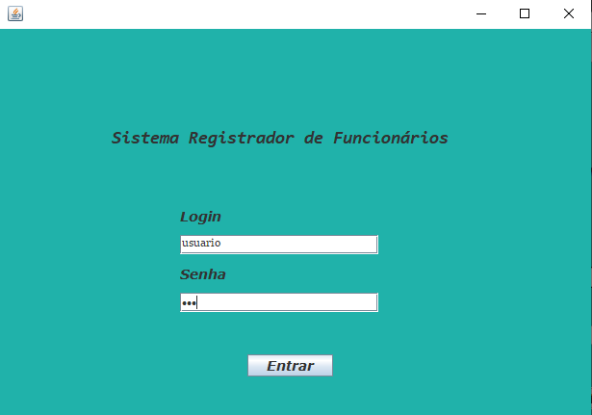

## **Segunda Tela:**

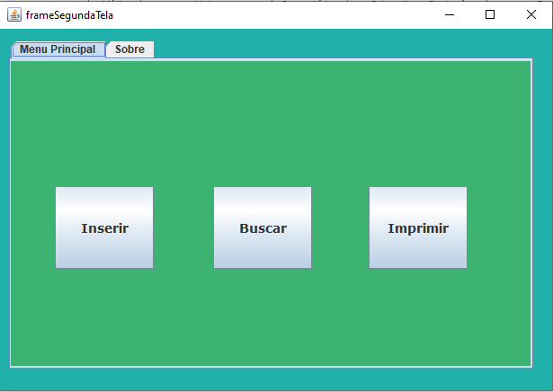

## **Tela Cadastro:**

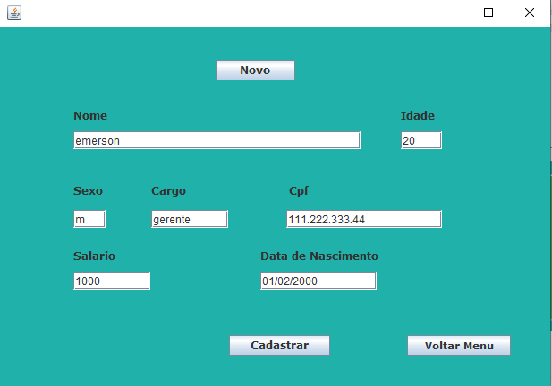

## **Tela de Busca Avançada por Nome, CPF e Salário**

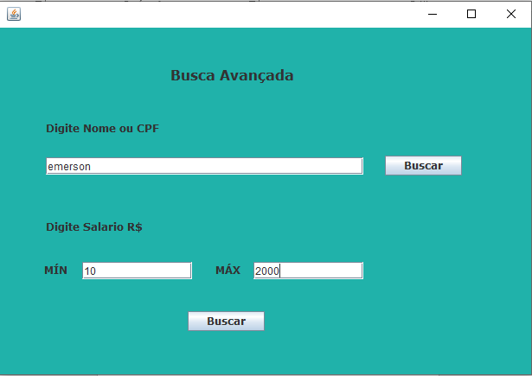

## **Tela que imprime o funcionário da Busca Avançada**

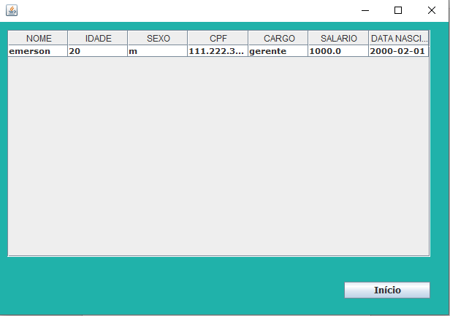

## **Tela que mostra opções de impressão**

## **Tela que imprime todos os dados de todos os funcionários**

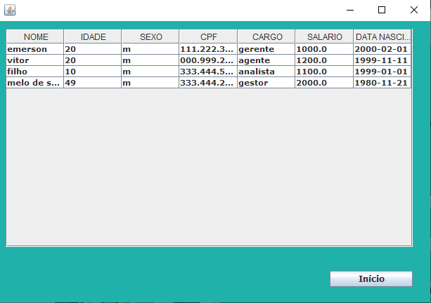

## **Tela que exibe alguns dados de todos os funcionários**

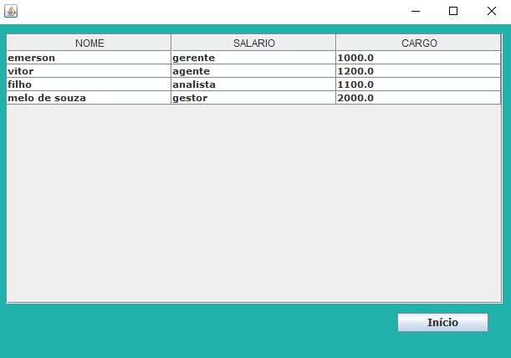

## **Tela que imprime funcionário com maior salário**

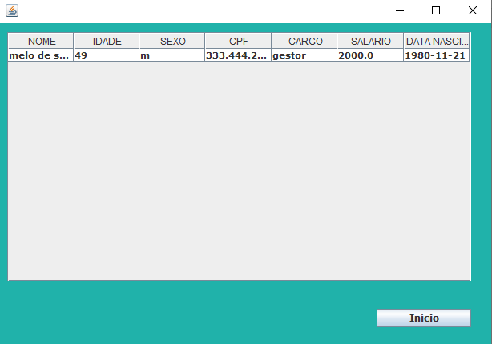

# **LINK DO VÍDEO:**

https://youtu.be/0GHpVknvFGk?si=eokItyAEkFhVoJiR